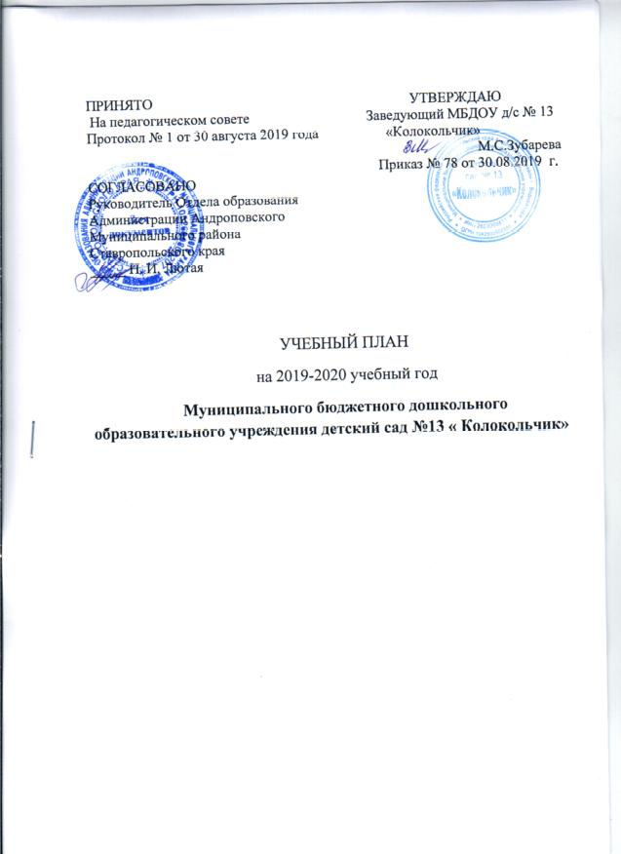

Пояснительная записка
Учебный план составлен в соответствии:
- с Федеральным законом от 29.12.2012 № 273-ФЗ «Об образовании в Российской Федерации» (далее — Закон об образовании),
- приказом Минообрнауки России от 17.10.2013 № 1155 «Об утверждении федерального государственного образовательного стандарта дошкольного образования» (изменения и дополнения от 21 января 2019 года) ;
- приказом Минобрнауки России от 30.08.2013 № 1014 «Об утверждении Порядка организации и осуществления образовательной деятельности по основным общеобразовательным программам — образовательным программам дошкольного образования» (изменения и дополнения от 21 января 2019 года);
- приказ Минообрнауки России от 28.12.2010 № 2106 «Об утверждении и введении в действие федеральных требований к образовательным учреждениям в части охраны здоровья обучающихся, воспитанников»;
- письмо Минобрнауки России от 07.06.2013 № ИР- 535/07 «О коррекционном и инклюзивном образовании детей»;
Постановление Главного государственного санитарного врача РФ от 15.05.2013 № 26 «Санитарно-эпидемиологические требования к устройству, содержанию и организации режима работы дошкольных образовательных организаций ( СанПиН 2.4.1.3049-13)
Фундамент образовательного процесса составляет основная общеобразовательная программа дошкольного образования, разработанная и утвержденная в ДОУ в соответствии с требованиями ФГОС ДО. Программа базируется на основе общеобразовательной программы «От рождения до школы» под ред. Н. Е. Вераксы, Т. С. Комаровой, М. А. Васильевой. М. 2014г.: парциальными: «Основы безопасности и жизнедеятельности детей дошкольного возраста» по ред. Н.Н. Авдеевой, О.Л. Князевой, Р.Б. Стеркиной, Санкт-Петербург, Детство-Пресс, 2005г.;Парциальная «Здоровье» П.П. Болдурчиди, Ставрополь, 1991 г.; «Примерная региональная программа образования детей дошкольного возраста» под редакцией авторского коллектива кафедры дошкольного образования ГОУ ДПО СКИПКРО: Р.М. Литвинова, Т.В. Чусовитина, Т.А. Ильина, Л.А. Попова, О.Н. Корнюшина.
Данный учебный план (в части определения содержательного компонента образовательного процесса) составлен с учетом перспектив в обновлении содержания, зафиксированных в Концепции и программе развития ДОУ.
В МБДОУ детский сад № 13 функционирует 4 группы, из них:
— раннего возраста- 1 группа ( 2-3 лет);
— общеразвивающие – 3 группы ( 3-7 лет)
В соответствии с санитарными нормами продолжительность непрерывной непосредственно образовательной деятельности:
От 2 до 3 лет- не более 10 минут.
от 3 до 4 лет- не более 15 минут.
от 4 до 5 лет- не более 20 минут.
от 5 до 6 лет- не более 25 минут.
от 6 до 7 лет- не более 30 минут.
Учебный план содержит следующие направления развития и образования детей: социально-коммуникативное, познавательное развитие, речевое развитие, художественно-эстетическое развитие, физическое развитие.
Программно-методическое обеспечение образовательного процесса ДОУ.
Социально-коммуникативное развитие направлено на усвоение норм и ценностей, принятых в обществе, включая моральные и нравственные ценности; развитие общения и взаимодействия ребёнка с взрослыми и сверстниками; становление самостоятельности, целенаправленности и саморегуляции собственных действий; развитие социального и эмоционального интеллекта, эмоциональной отзывчивости, сопереживания, формирование готовности к совместной деятельности со сверстниками, формирование уважительного отношения и чувства принадлежности к своей семье и к сообществу детей и взрослых в Организации; формирование позитивных установок к различным видам труда и творчества; формирование основ безопасного поведения в быту, социуме, природе.
В ДОУ педагоги также реализуют парциальную программу «Основы безопасности детей дошкольного возраста» Н.Н Авдеевой, Р.Б. Стеркиной, О.Л. Князевой, направленную на формирование здорового образа жизни, осторожного обращения с опасными предметами, безопасного поведения на улицах и предполагающую разнообразные формы взаимодействия детей и взрослых (игры, тренинги, занятия, беседы). Программа разработана на основе государственного стандарта дошкольного образования. Содержит комплекс материалов, обеспечивающих стимулирование самостоятельности и ответственности за свое поведение в старшем дошкольном возрасте.
Познавательное развитие предполагает развитие интересов детей, любознательности и познавательной мотивации; формирование познавательных действий, становление сознания; развитие воображения и творческой активности; формирование первичных представлений о себе, других людях, объектах окружающего мира, о свойствах и отношениях объектов окружающего мира, (форме, цвете, размере, материале, звучании, ритме, темпе, количестве, числе, части и целом, пространстве и времени, движении и покое, причинах и следствиях и др.), о малой родине и Отечестве, представлений о социокультурных ценностях нашего народа, об отечественных традициях и праздниках, о планете Земля как общем доме людей, об особенностях её природы, многообразии стран и народов мира.
Развития математических представлений и построено с позиций комплексного развития личности ребенка: познавательных интересов, интеллектуальных и творческих сил, качеств личности. Работа по данной программе обеспечивает:
- высокую результативность, сокращение времени на подготовку к занятиям;
- использование полностью или частично, в зависимости от конкретных условий, что составляет альтернативу регламентированной системе обучения;
- совокупность методов наглядного обучения и практических заданий;
- условия для оптимального сочетания индивидуальной и совместной деятельности детей и педагога;
- быстрое выявление трудностей у ребенка (по индивидуальной тетради);
- личностно-ориентированный подход во взаимодействии ребенка и взрослого;
- сочетание инновационных подходов и традиций;
- формирование у ребенка личностных качеств, необходимых для обучения в школе (самоконтроля, самооценки, инициативности, самостоятельности и др.).
Развитие экологической культуры дошкольников реализуется через парциальную программу . Структура образовательного материала основывается на чувственном восприятии детьми природы, эмоциональном взаимодействии с ней элементарных знаниях о жизни, росте и развитии живых существ.
Речевое развитие включает владение речью как средством общения и культуры; обогащение активного словаря; развитие связной, грамматически правильной диалогической и монологической речи; развитие речевого творчества; развитие звуковой и интонационной культуры речи, фонематического слуха; знакомство с книжной культурой, детской литературой, понимание на слух текстов различных жанров детской литературы; формирование звуковой аналитико-синтетической активности как предпосылки обучения грамоте.
.Занятия вызывают у детей интерес к языку и способствуют приобретению творческого характера речи, тенденции к ее саморазвитию.
Художественно-эстетическое развитие предполагает развитие предпосылок ценностно-смыслового восприятия и понимания произведений искусства (словесного, музыкального, изобразительного), мира, природы; становление эстетического отношения к окружающему миру; формирование элементарных представлений о видах искусства; восприятие музыки, художественной литературы, фольклора; стимулирование сопереживания персонажам художественных произведений; реализацию самостоятельной творческой деятельности детей (изобразительной, конструктивно-модельной, музыкальной, и др.).
Развитие ребенка в изобразительной деятельности осуществляется средствами парциальных программ позволяющей педагогам развивать изобразительное творчество детей,
формировать знания, навыки и умения, необходимые для образного воплощения предметов и явлений действительности.
Физическое развитие включает приобретение опыта в следующих видах деятельности детей: двигательной, в том числе связанной с выполнением упражнений, направленных на развитие таких физических качеств, как координация и гибкость; способствующих правильному формированию опорно-двигательной системы организма, развитию равновесия, координации движения, крупной и мелкой моторики обеих рук, а также с правильным, не наносящем ущерба организму, выполнением основных движений (ходьба, бег, мягкие прыжки, повороты в обе стороны), формирование начальных представлений о некоторых видах, спорта, овладение подвижными играми с правилами; становление целенаправленности и саморегуляции в двигательной сфере; становление ценностей здорового образа жизни, овладение его элементарными нормами и правилами (в питании, двигательном режиме, закаливании, при формировании полезных привычек и др.).
Программа обеспечивает обучение детей каждой возрастной группы двигательным умениям и навыкам, воспитание у них физических качеств и способствует укреплению их физического и психического здоровья.
Учебный план подразделяется на обязательную часть и часть, формируемую участниками образовательного процесса. Обязательная часть реализуется через непрерывно непосредственно образовательную деятельность; часть формируемая участниками образовательных отношений .
Реализация учебного плана предполагает принцип интеграции образовательных областей в соответствии с возрастными особенностями дошкольников.

Учебный план на 2019-2020 учебный год
№ | Образовательные области  (вид деятельности) | Количество образовательных ситуаций и НОД  в неделю
 |  | 1-ая младшая группа | Средняя группа | Подготовительная группа
1 | Физическое развитие  (двигательная деятельность)
 | Физкультура | 3 | 3 | 3
2 | Речевое развитие  (коммуникативная деятельность)
 | Развитие речи | 1 | 0,5 | 1
 | Художественная литература | 1 | 0,5 | 1
3 | Художественно-эстетическое развитие  (изобразительная деятельность)
 | Рисование | 1 | 1 | 1
 | Лепка | 1 | 0,5 | 0,5
 | Аппликация | - | 0,5 | 0,5
 | Музыка | 2 | 2 | 2
4 | Познавательное развитие  (познавательно - исследовательская деятельность)
 | Математическое и сенсорное развитие  (ФЭМП); исследуем и экспериментируем |  | 1 | 2
 | Исследование объектов природы. Познание предметного и социального мира, освоение безопасного поведения | 1 | 1 | 2
5 | Социально-коммуникативное развитие  (игровая и трудовая деятельность) | в режиме | в режиме | в режиме
 |  | 10 | 10 | 13

Максимально допустимый объем ученой нагрузки на ребенка
в организованных формах воспитательно-образовательной работы

Возраст детей | 2 – 3  года | 3 – 4  года | 4 – 5  лет | 5 – 6  лет | 6-7  лет
Длительность условного учебного часа | 10 мин | 15 мин | 20 мин | 25 мин | 30 мин
Количество НОД в неделю | 10 | 11 | 11 | 14 | 16

Соответствует требованиям СанПин 2.4.1.3049-13.

